Prueba de la API Rick and Morty en postman

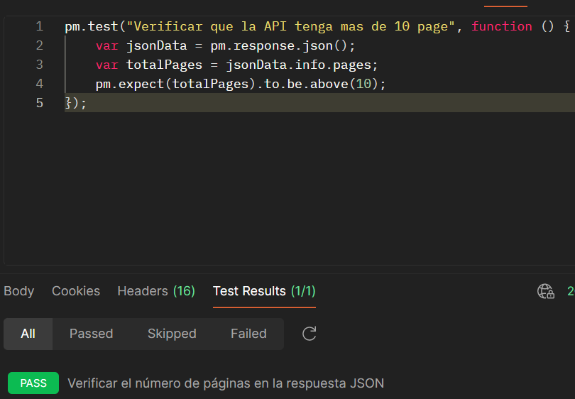Verificar que la API tenga mas de 10 paginas

La consulta de que en la pag 1 hay mas de 4 personajes que viven en “Citade of Ricks“

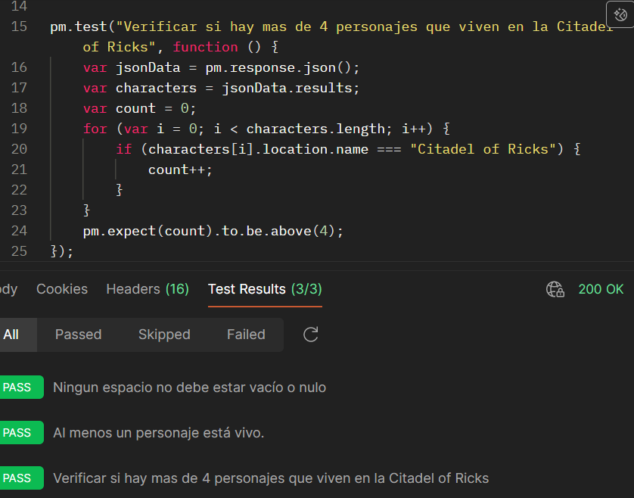

Todos los espacios deben de estar llenos y al menos un personaje de la pag debe de estar vivo

